เอกสารรายงานผลการดำเนินงานของกิจกรรมที่สอดคล้องกับการเสริมสร้างค่านิยมหลักของคนไทย 12 ประการ
๒.ชื่อกิจกรรมหลัก คุณธรรมสร้างเยาวชน
***กิจกรรมหลัก หมายถึง กิจกรรมที่โรงเรียนพิจารณาเองว่า เมื่อดำเนินกิจกรรมนี้จะส่งผลต่อการเสริมสร้างค่านิยมหลักของคนไทย ๑๒ ประการ ให้เลือกเฉพาะที่ดีที่สุด ๑- ๒ กิจกรรมเท่านั้นรายงานผลกิจกรรมทั้ง ๒ กิจกรรมไม่เกิน ๒ หน้ากระดาษ แล้วแนบไฟล์ส่งกลับมาในเว็บ
๒.๑ วัตถุประสงค์
๑. เพื่อให้นักเรียนเป็นคนดีของ ครอบครัว สังคมและประเทศชาติ
๒.๒ วิธีการดำเนินงาน
นิมนต์พระสงฆ์เข้ามาสอนธรรมะให้กับนักเรียน
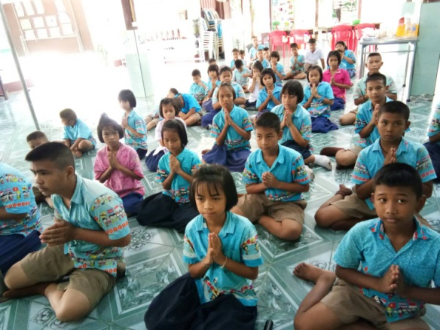
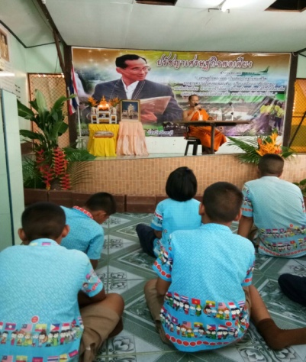
รูปภาพ
รูปภาพ

๒.3 ผลการดำเนินงาน
นักเรียนมีคุณธรรม จริยธรรม
กิจกรรมหลักที่ ๒ ดำเนินการสอดคล้อง ครบ ๑๒ประการ ไม่ครบ

ผู้รายงานข้อมูล ผู้รับรองข้อมูล
บุญมี นิเวศน์
(นางบุญมี เขียวจันทร์.) (นายนิเวศน์ ชาติวุฒ)
ผู้รับผิดชอบโครงการโรงเรียนวัดทุ่งเบญจา ตำแหน่ง ผู้อำนวยการโรงเรียนวัดทุ่งเบญจา
โทร ๐๙๔ – ๔๙๓๘๗๐๗ โทร. ๐๘๑ – ๙๔๙๖๑๖๒

